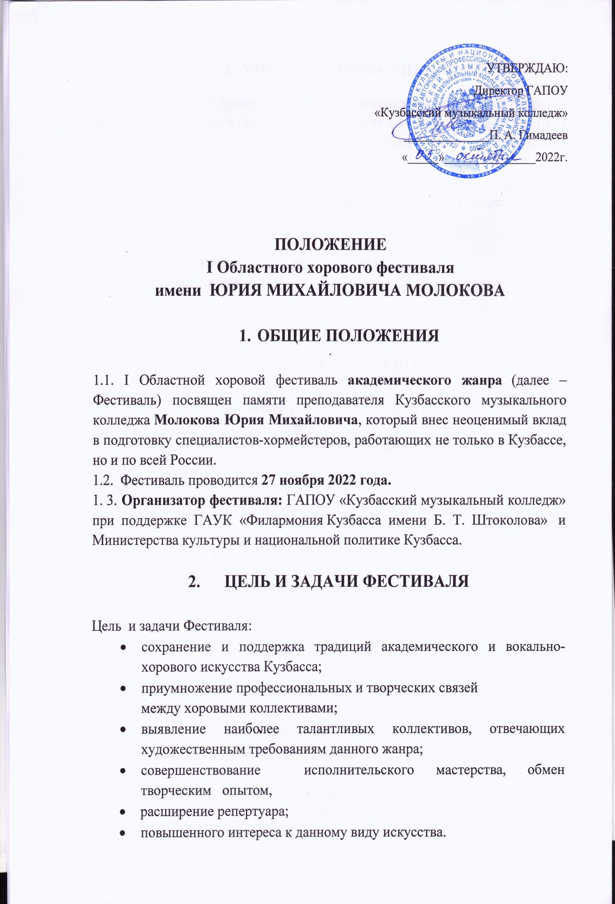3. УЧАСТНИКИ ФЕСТИВАЛЯ
3.1. В Фестивале принимают участие вокальные ансамбли и хоровые коллективы, поющие в академической манере по следующим категориям:
1. «Хоры и ансамбли средних общеобразовательных школ, самодеятельных творческих объединений»
2. «Хоры и ансамбли ДШИ, ДМШ»
3. «Хоры и ансамбли профессиональных средних и высших учебных заведений»
3.2. Направления:
- «Вокальный ансамбль» (от 5 до 12 человек)
- «Хоровой коллектив»
- «Педагогический ансамбль»

4. ПРОГРАММНЫЕ ТРЕБОВАНИЯ

4.1. Для участия в Фестивале коллектив исполняет свободную программу, два разнохарактерных произведения.
4.2. Общая продолжительность звучания конкурсных произведений не должна превышать 8 минут для ансамблей и 10 минут для хоровых коллективов.
4.3. Каждый коллектив получает диплом участника Фестиваля.

5. УСЛОВИЯ УЧАСТИЯ В ФЕСТИВАЛЕ

Фестиваль проводится на безвозмездной основе

5.1. Для участия в Фестивале необходимо до 20 ноября 2022 г. направить на электронную почту olga.bigeeva@mail.ru с пометкой темы письма «Хоровой фестиваль» следующие документы:
- заявка на участие (компьютерный набор в формате "WORD") (Приложение № 1);
- согласие на обработку персональных данных преподавателя, концертмейстера (Приложение № 2)

5.2. Для соблюдения требований Федерального закона от 27 июля 2006 года №152-ФЗ «О персональных данных» (ред. от 31.12.2017) ГАПОУ «Кузбасский музыкальный колледж» должен получить от участников конкурса, преподавателей и концертмейстеров согласие на обработку персональных данных.
5.3. Руководство колледжа гарантирует в случае получения такого согласия принять все возможные меры по защите персональных данных в соответствии с требованиями действующего законодательства. Согласие будет храниться в колледже 1 год, его содержание будет недоступно другим лицам.

Координаты оргкомитета:
650025, Кемерово, ул. Дарвина, 4, ГАПОУ «Кузбасский музыкальный колледж», приемная тел/факс: (384-2) 75-95-15.
Куратор Фестиваля – Бигеева Ольга Валерьевна (тел: +79089563228).

Приложение № 1

Заявка
на участие в I Областном хоровом фестивале имени Ю. М. Молокова
академического жанра

1 Название коллектива (вокальный ансамбль, хор)
__________________________________________________________________
2 Направляющая организация (название, адрес, телефон, электронная почта):____________________________________________________________
3 Категория________________________________________________________
4 Направление (количество человек)___________________________________
__________________________________________________________________
5 ФИО (полностью) телефон, электронная почта преподавателя (руководителя)_____________________________________________________
6 ФИО (полностью) концертмейстера__________________________________

7 Программа произведений с указанием авторов музыки и текста, времени исполнения каждого произведения и наличия сопровождения: ______________________________________________________________________________________________________________________________________________________________________________________________________

Дата______________

Приложение 2

СОГЛАСИЕ НА ОБРАБОТКУ ПЕРСОНАЛЬНЫХ ДАННЫХ ПРЕПОДАВАТЕЛЯ, КОНЦЕРТМЕЙСТЕРА

Я,________________________________________________________(Ф. И. О. полностью), проживающий (ая) по адресу: _________________________________________________ _____________________________________________________________________________, паспорт серия ______№ _______________, выдан (кем и когда)_______________________ ____________________________________________________________________________________, код подразделения __________, на основании Федерального закона от 27 июля 2006 года №152-ФЗ «О персональных данных» (ред. от 31 декабря 2017 г.).

Настоящим даю своё согласие на обработку в ГАПОУ «Кузбасский музыкальный колледж», расположенному по адресу: г. Кемерово, ул. Дарвина, 4, моих персональных данных, относящихся исключительно к перечисленным ниже категориям:
- фамилия, имя, отчество;
- место работы;
- должность.
Я даю согласие на использование персональных данных исключительно в следующих целях:
- участие в Фестивале;
- награждение;
- ведение статистики.
Я даю согласие на аудиозапись, видеосъемку, фотографирование.
Настоящее согласие предоставляется на осуществление сотрудниками ГАПОУ «Кузбасский музыкальный колледж» следующих действий в отношении моих персональных данных: сбор, систематизация, накопление, хранение, уточнение (обновление, изменение), публикацию (в том числе в сети Интернет), использование, передачу третьим лицам (Министерству культуры и национальной политики Кузбасса), обезличивание, блокирование (не включает возможность ограничения моего доступа к персональным данным), уничтожение.
При обработке моих персональных данных в целях ведения статистики персональные данные должны быть обезличены.
Я даю согласие на обработку моих персональных данных как неавтоматизированным, так и автоматизированным способом обработки и уведомлён, что в ГАПОУ «Кузбасский музыкальный колледж» обработка персональных данных осуществляется в соответствии с действующим законодательством РФ.
Данное Согласие действует до достижения целей обработки в ГАПОУ «Кузбасский музыкальный колледж» на время подготовки, проведения и подведения итогов Фестиваля, в случае утраты необходимости в достижении этих целей или отзыва данного Согласия.
Данное Согласие может быть отозвано в любой момент по моему письменному заявлению. Я подтверждаю, что, давая настоящее согласие, я действую по своей воле и в своих интересах.

Дата: «______»____________ 20___г.
Подпись _____________ /___________________________________Ф. И. О.

Приложение № 3

ОРГКОМИТЕТ
I Областного хорового фестиваля имени Ю. М. Молокова
академического жанра

Гимадеев Павел Александрович – директор ГАПОУ
«Кузбасский музыкальный колледж»

Алексеев Владимир Владимирович – методист, преподаватель ГАПОУ
«Кузбасский музыкальный колледж»

Казакова Людмила Александровна – председатель ЦМК специальности
Хоровое дирижирование ГАПОУ
«Кузбасский музыкальный колледж»

Бунтовская Ирина Валерьевна – преподаватель специальности
Хоровое дирижирование ГАПОУ
«Кузбасский музыкальный колледж»

Бигеева Ольга Валерьевна – преподаватель специальности
Хоровое дирижирование ГАПОУ
«Кузбасский музыкальный колледж»

ПРАВА ОРГКОМИТЕТА

Организаторы имеют право использовать, тиражировать и распространять видеоматериалы Фестиваля с информационной, методической и рекламной целью.
Организаторы оставляют за собой право в исключительных ситуациях вносить изменения в положение Фестиваля.
Оргкомитет решает все вопросы, возникающие при проведении Фестиваля.

